ПРИЛОЖЕНИЕ 3.

Анализ картины Ф.П.Решетникова «Опять двойка» по вопросам.

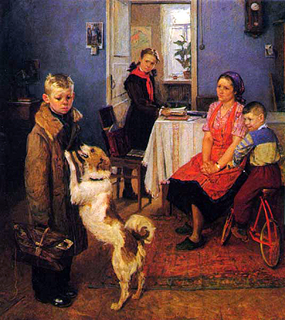

- Давайте попробуем по репродукции картины Ф. П. Решетникова определить чувства каждого героя.
- Что выражает взгляд матери?
- Что выражает взгляд сестры? Как она учится?
- Что можете сказать о младшем брате?
- Кто является главным героем?
- Какие краски использовал художник, чтобы выразить чувства мальчика?
- Какие чувства испытывает мальчик? Почему?

